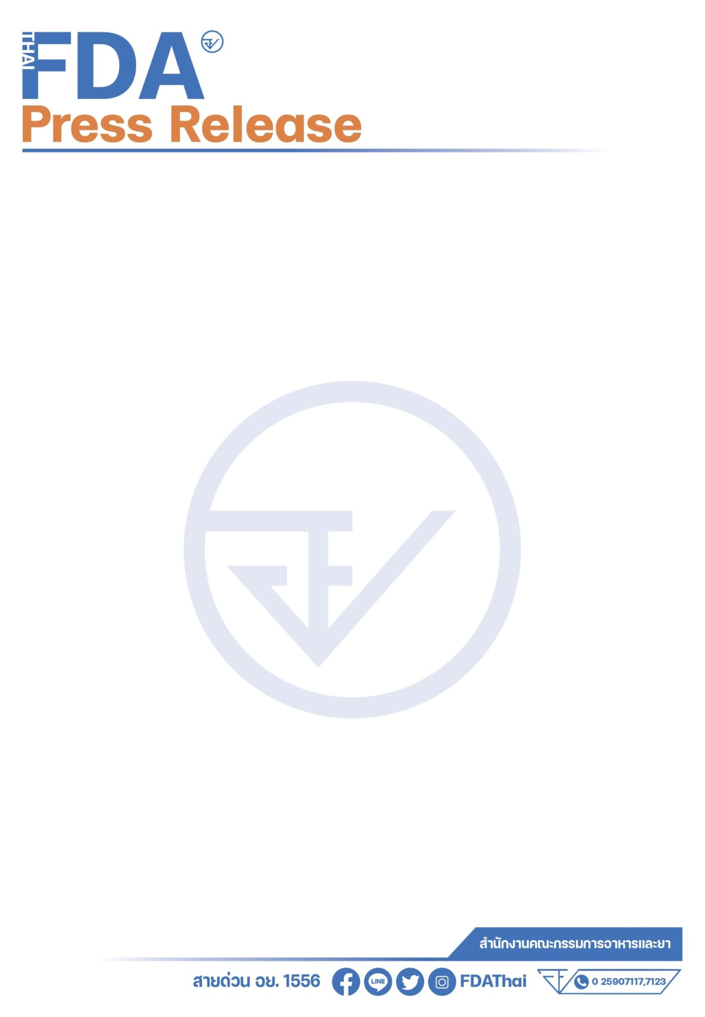

**ตำรวจสอบสวนกลาง (CIB) ร่วม อย. ทลายโกดังทุนจีน ขายเครื่องสำอางปลอม, ผลิตภัณฑ์สมุนไพร-ยาเถื่อน มูลค่ากว่า 2 ล้านบาท**

วันที่ 16 พฤศจิกายน 2566 กองบัญชาการตำรวจสอบสวนกลาง โดย พล.ต.ท.จิรภพ ภูริเดช ผบช.ก., พล.ต.ต.วิวัฒน์ ชัยสังฆะ รอง ผบช.ก., พล.ต.ต.ณัฐศักดิ์ เชาวนาศัย รอง ผบช.ก., เจ้าหน้าที่ตำรวจ ปคบ. โดยการสั่งการของ พล.ต.ต.วิทยา ศรีประเสริฐภาพ ผบก.ปคบ., พ.ต.อ.อนุวัฒน์ รักษ์เจริญ, พ.ต.อ.ชัฏฐ นากแก้ว, พ.ต.อ.ปัญญา กล้าประเสริฐ รอง ผบก.ปคบ., พ.ต.อ.สุพจน์ พุ่มแหยม ผกก.4 บก.ปคบ., สำนักงานคณะกรรมการอาหารและยา โดย นพ.ณรงค์ อภิกุลวณิช รักษาราชการแทนเลขาธิการคณะกรรมการอาหารและยา และ เภสัชกรวีระชัย นลวชัย รองเลขาธิการคณะกรรมการอาหารและยา **ร่วม**กันแถลงผลการปฏิบัติกรณีทลายโกดังเก็บผลิตภัณฑ์เครื่องสำอางปลอม, ผลิตภัณฑ์สมุนไพรไม่ขึ้นทะเบียนตำรับ, ยาไม่ขึ้นทะเบียนตำรับ และ**เซ็กส์ทอย (อวัยวะเพศเทียมชาย-หญิง)** โดยลวงขายผ่านแพลตฟอร์มออนไลน์ ตรวจยึดของกลาง 33 รายการ รวม 6,744 ชิ้น มูลค่ากว่า 2,000,000 บาท

**พฤติการณ์กล่าวคือ** สืบเนื่องจากปัจจุบัน พฤติกรรมการซื้อสินค้าผ่านแฟลตฟอร์มออนไลน์มีความหลากหลาย และเป็นช่องทางอันดับต้นที่ได้รับความนิยมจากกลุ่มผู้บริโภคยุคใหม่ จึงทำให้ปัญหาการแพร่ระบาดของผลิตภัณฑ์ปลอม และไม่ได้มาตรฐานในประเทศไทยมีแนวโน้มเพิ่มสูงขึ้นตามไปด้วย โดยเฉพาะผลิตภัณฑ์แบรนด์ไทยที่มีชื่อเสียง

กองกำกับการ 4 กองบังคับการปราบปรามการกระทำความผิดเกี่ยวกับการคุ้มครองผู้บริโภค   
จึงมีมาตรการในการเฝ้าระวังผลิตภัณฑ์ในลักษณะดังกล่าวอย่างต่อเนื่อง ประกอบกับได้รับการร้องเรียนข้อมูลจาก**บริษัท ทีเอ็นเค บิวตี้ จำกัด ผู้ผลิตผลิตภัณฑ์กำจัดขน คอสมิค แฮร์ รีมูฟเวอร์ สเปรย์ พลัส (cosmic hair remover spray plus)** แจ้งว่ามีการปลอมและจำหน่ายผลิตภัณฑ์ดังกล่าว แพร่ระบาดในแพลตฟอร์มออนไลน์เป็นจำนวนมาก ซึ่งผลิตภัณฑ์กำจัดขนเป็นผลิตภัณฑ์ที่สัมผัสผิวโดยตรง หากเป็นผลิตภัณฑ์ปลอม หรือไม่ได้มาตรฐาน อาจทำให้ไม่ได้ผลลัพธ์ตามที่ต้องการ หรืออาจเกิดอาการแพ้และระคายเคืองผิวได้

เจ้าหน้าที่ตำรวจ กก.4 บก.ปคบ. จึงทำการสืบสวนจนทราบถึงสถานที่**จัดเก็บผลิตภัณฑ์ดังกล่าว และกลุ่มผู้กระทำผิด** โดย**พบว่ากลุ่มดังกล่าว นายทุนชาวจีนมีส่วนเกี่ยวข้องในการเปิดร้านผ่านแพลตฟอร์มออนไลน์ โดยโฆษณาผลิตภัณฑ์เครื่องสำอางปลอม, เครื่องสำอางที่ไม่มีเลขจดแจ้ง, ผลิตภัณฑ์สมุนไพร และยาไม่ขึ้นทะเบียนตำรับ** โดยมีการโฆษณาขายสินค้าและรับออเดอร์สินค้าอยู่ที่ประเทศจีน จากนั้นทำการส่งข้อมูลการจัดส่งสินค้าให้กับพนักงานในประเทศไทย ทำการบรรจุและจัดส่ง โดยมีผู้สั่งการในประเทศไทยซึ่งเป็นชาวจีนทำหน้าที่ดูแล สั่งการอีกทางหนึ่ง

ต่อมาในวันที่ 13 พฤศจิกายน 2566 เจ้าหน้าที่ตำรวจ กก.4 บก.ปคบ. ได้ร่วมกับเจ้าหน้าที่สำนักงานคณะกรรมการอาหารและยา (อย.) นำหมายค้นของศาลแขวงธนบุรี เข้าทำการตรวจค้นโกดังแห่งหนึ่ง ในพื้นที่ซอยเทียนทะเล 20 แขวงแสมดำ เขตบางขุนเทียน กรุงเทพมหานคร ผลการตรวจค้นพบ น.ส.จารุณี (สงวนนามสกุล) พนักงานชาวไทย และ MISS CHUNCHEN (สงวนนามสกุล) สัญชาติ จีน แสดงตัวเป็นเจ้าของสถานที่และกิจการดังกล่าว **ตรวจยึด 1. ผลิตภัณฑ์เครื่องสำอางปลอม ยี่ห้อคอสมิค แฮร์ รีมูฟเวอร์ สเปรย์ พลัส จำนวน** 3,100 ชิ้น**,** 2. ผลิตภัณฑ์สบู่พฤกษา นกแก้ว สีเขียว (ต้องสงสัยว่าปลอม) จำนวน 15 ชิ้น 3. ผลิตภัณฑ์สบู่พฤกษา นกแก้ว สีชมพู (ต้องสงสัยว่าปลอม) จำนวน 5 ชิ้น, 4. เครื่องสำอางไม่แสดงฉลากภาษาไทย จำนวน 15 รายการ (2,262 ชิ้น) , 5. ยาไม่ขึ้นทะเบียนตำรับ จำนวน 2 รายการ,   
6. ผลิตภัณฑ์สมุนไพรไม่ขึ้นทะเบียนตำรับ จำนวน 11 รายการ และ 7. เซ็กส์ทอย(อวัยวะเพศเทียมชาย-หญิง) จำนวน 210 ชิ้น รวมของกลางทั้งหมด 33 รายการ จำนวน 6,744 ชิ้น มูลค่ากว่า 2,000,000 บาท ส่งพนักงานสอบสวน กก.4 บก.ปคบ. ดำเนินคดี

จากการสืบสวนเพิ่มเติมพบว่า โกดังเก็บสินค้าดังกล่าว มีการบริหารจัดการในลักษณะ “เก็บ แพ็ค ส่ง” หรือ Fulfillment โดยสินค้าจะมีนายทุนชาวจีนเป็นผู้สั่ง และนำเข้ามาจากประเทศจีน จากนั้นนำมาเก็บไว้โกดังที่ MISS CHUNCHENฯ (สงวนนามสกุล) เป็นเจ้าของ เพื่อรอแพ็คส่งให้ลูกค้าชาวไทย จากกการสอบถาม น.ส.จารุณีฯ พนักงาน รับว่า ตนจะรับออเดอร์-ที่อยู่การจัดส่ง จากนั้นทำการแพ็คบรรจุ และส่งให้กับลูกค้าชาวไทย ตามคำสั่ง MISS CHUNCHENฯ (สงวนนามสกุล) ซึ่งเป็นนายจ้างชาวจีน โดยจะได้ค่าส่งชิ้นละประมาณ 5 บาท และทำมาแล้วประมาณ 1 ปี

อนึ่ง การตรวจค้นครั้งนี้พบ**ผลิตภัณฑ์เครื่องสำอางที่เป็นผลิตภัณฑ์ปลอม และผลิตภัณฑ์อื่นๆ   
ซึ่งไม่แสดงฉลากภาษาไทย ส่งขายให้กับประชาชนซึ่งจะทำให้ได้รับผลกระทบต่อประชาชนในวงกว้าง** โดยในส่วนผลิตภัณฑ์ที่ต้องสงสัยว่าปลอมอื่นๆ อยู่ระหว่างติดต่อให้ บริษัท เจ้าของผลิตภัณฑ์ตรวจสอบและยืนยันเพิ่มเติม ในส่วนตัวอย่างผลิตภัณฑ์ที่ตรวจยึด พนักงานสอบสวนจะส่งผลิตภัณฑ์ตรวจพิสูจน์กับกรมวิทยาศาสตร์การแพทย์ กระทรวงสาธารณสุข หากพบวัตถุที่ห้ามใช้เป็นส่วนผสมในการผลิตเครื่องสำอาง จะเป็นความผิดเพิ่มเติม**ตาม พ.ร.บ.เครื่องสำอาง** ฐาน “**จำหน่ายเครื่องสำอางที่ไม่ปลอดภัยในการใช้”** ระวางโทษจำคุกไม่เกินสามปี หรือปรับไม่เกินสามแสนบาท หรือทั้งจำทั้งปรับ

การกระทำของผู้ต้องหาดังกล่าวเป็นความผิดตาม

**1.** **พ.ร.บ.เครื่องสำอาง พ.ศ. 2558 ฐาน “ขายเครื่องสำอางปลอม”** ระวางโทษจำคุกหกเดือน   
หรือปรับไม่เกินห้าหมื่นบาท หรือทั้งจำทั้งปรับ

2. พ.ร.บ.ยา พ.ศ. 2510 ฐาน “ขายยาที่มิได้ขึ้นทะเบียนตำรับยา” ระวางโทษจำคุกไม่เกินสามปี หรือปรับไม่เกินห้าพันบาท หรือทั้งจำทั้งปรับ

3. พ.ร.บ.ผลิตภัณฑ์สมุนไพร พ.ศ.2562 ฐาน “ขายผลิตภัณฑ์สมุนไพรที่มิได้ขึ้นทะเบียนตำรับ” ระวางโทษจำคุกไม่เกินสามปี หรือปรับไม่เกินห้าพันบาท หรือทั้งจำทั้งปรับ

4. พ.ร.บ.เครื่องหมายการค้า พ.ศ.2534 ฐาน “มีไว้เพื่อจำหน่ายซึ่งสินค้าที่มีเครื่องหมายการค้าปลอม เครื่องหมายการค้าของบุคคลอื่นที่ได้จดทะเบียนไว้แล้วในราชอาณาจักร” ระวางโทษจำคุกไม่เกินสี่ปี หรือปรับไม่เกินสี่แสนบาท หรือทั้งจำทั้งปรับ

**5.** กรณีการจำหน่ายเซ็กส์ทอย **มีความผิดตามประมวลกฎหมายอาญา พ.ศ.2499 มาตรา 287   
ฐาน“ขายวัตถุหรือสิ่งของลามก”** ต้องระวางโทษจำคุกไม่เกินสามปี หรือปรับไม่เกินหกหมื่นบาท หรือทั้งจำทั้งปรับ

**เภสัชกรวีระชัย นลวชัย รองเลขาธิการคณะกรรมการอาหารและยา** กล่าวว่า ปฏิบัติการในครั้งนี้ สำนักงานคณะกรรมการอาหารและยา (อย.) ขอขอบคุณตำรวจกองบังคับการปราบปรามการกระทำความผิดเกี่ยวกับการคุ้มครองผู้บริโภค (บก.ปคบ.) ที่สืบสวน ขยายผล จนสามารถตรวจยึดเครื่องสำอาง ยา และสมุนไพร ที่ผิดกฎหมายได้จำนวนมาก

การดำเนินการจับกุมในครั้งนี้พบเครื่องสำอางปลอม ยา และสมุนไพรที่ไม่ได้รับอนุญาตจาก อย. หากผู้บริโภคนำสินค้าดังกล่าวไปใช้ อาจเป็นอันตรายต่อสุขภาพได้ จึงขอย้ำเตือนพี่น้องประชาชนว่าอาหาร ยา เครื่องสำอาง สมุนไพร จะต้องได้รับอนุญาตจาก อย. ก่อนจำหน่าย โดยสามารถดูได้ที่ฉลากผลิตภัณฑ์ หรือที่บรรจุภัณฑ์ ควรซื้อจากร้านค้าที่มีหลักแหล่งแน่นอน กรณีซื้อออนไลน์ให้ซื้อจากร้านค้าออนไลน์ที่มีการจดทะเบียนพาณิชย์อิเล็กทรอนิกส์กับกรมพัฒนาธุรกิจการค้า กระทรวงพาณิชย์ เรียบร้อยแล้ว สำหรับยา ไม่สามารถซื้อทางออนไลน์ได้ ต้องซื้อจากร้านยา หรือได้รับการตรวจวินิจฉัยและจ่ายจากแพทย์ในสถานพยาบาลของรัฐหรือเอกชนเท่านั้น ทั้งนี้ผู้บริโภคสามารถตรวจสอบผลิตภัณฑ์สุขภาพที่ได้รับอนุญาตจาก อย. ได้ที่ www.fda.moph.go.th และ Line@FDAThai และหากพบผลิตภัณฑ์ที่ต้องสงสัยหรือไม่ได้รับอนุญาต สามารถแจ้งได้ที่สายด่วน อย.1556 หรือผ่าน Email: 1556@fda.moph.go.th Line@FDAThai, Facebook: FDAThai หรือ ตู้ปณ.1556 ปณฝ.กระทรวงสาธารณสุข จ.นนทบุรี 11004 หรือสำนักงานสาธารณสุขจังหวัดทั่วประเทศ

**พล.ต.ต.วิทยา ศรีประเสริฐภาพ ผบก.ปคบ.** กล่าวฝากความห่วงใยมายังพี่น้องประชาชนว่าระมัดระวังและไตร่ตรองให้รอบคอบ ก่อนซื้อผลิตภัณฑ์ต่างๆโดยเฉพาะผลิตภัณฑ์ที่จำหน่ายผ่านแพลตฟอร์มออนไลน์ ควรตรวจสอบอย่างถี่ถ้วน อย่าหลงซื้อ เพียงเพราะเห็นแก่ราคาสินค้าที่ถูกกว่าท้องตลาด ควรเลือกซื้อจากแหล่งที่น่าเชื่อถือ โดยเฉพาะผลิตภัณฑ์เกี่ยวกับสุขภาพ เช่น เครื่องสำอาง อาหารเสริม และยา ที่ถูกเกินกว่าปกติ หรือโฆษณาโปรโมชั่นการตลาดที่ราคาลดลงจนไม่น่าเป็นไปได้ เช่น ลด 50 -70 % , ซื้อ 1 แถม 2, สินค้า Pre Order, กล่าวอ้างซื้อตัดล็อต หรือเป็นของแท้นำเข้าจากต่างประเทศ ไม่เสียภาษีจึงราคาถูก เป็นต้น ให้ระลึกไว้เสมอว่าท่านกำลังเสี่ยงต่อการตกเป็นเหยื่อการโฆษณาและได้ของปลอม ของไม่มีคุณภาพ ใช้แล้วอาจเกิดอาการแพ้ และขอเน้นย้ำกับผู้จำหน่ายผลิตภัณฑ์ทางแพลตฟอร์มออนไลน์ทั้งหลายว่าอย่านำสินค้าที่ผิดกฎหมายมาจำหน่ายหรือหลอกลวงผู้บริโภคโดยเด็ดขาด หากพบจะดำเนินการทางกฎหมายให้ถึงที่สุด ทั้งนี้ผู้ที่พบเห็นการกระทำความผิดกฎหมายในลักษณะอื่นใด สามารถแจ้งเบาะแสได้ที่สายด่วน ปคบ.1135 หรือ เพจ ปคบ.เตือนภัยผู้บริโภคได้ตลอดเวลา

“ผู้ต้องหาหรือจําเลยยังเป็นผู้บริสุทธิ์ตราบใดที่ศาลยังไม่มีคําพิพากษาถึงที่สุด”

************************************

วันที่เผยแพร่ข่าว 16 พฤศจิกายน 2566 แถลงข่าว 3 /ปีงบประมาณ พ.ศ. 2567

